2023「臺灣綠工藝Taiwan Green Craft」品牌
徵件簡章

一 / 關於「臺灣綠工藝」品牌
品牌創立契機源自於國立臺灣工藝研究發展中心對於工藝本質之延伸。工藝為滿足人之所需而生，亦承載著技藝與文化而生，以人為軸心，用技術、創意養成擴張，環繞「自然、循環、平衡、寬容、生命力」精神，建構「臺灣綠工藝Taiwan Green Craft」品牌。
「臺灣綠工藝Taiwan Green Craft」以工藝本質出發，天然的素材，生命週期過後易於回收與再利用；善用材料特性進行製作，發掘材料使用上更多可能性，對整體運用寬容以對，與萬物達成平衡；產品美學與實用兼備，既好看也順手，以創造力與實踐精神延續工藝生命，賦予能量。
透過整體品牌概念，連結工藝的製作端與市場的消費端，創作者站在需求角度以技術創造工藝價值，消費者藉臺灣綠工藝作品富足生活，讓工藝美學融入生活也支持在地工藝產業，串聯臺灣工藝產業鏈，在日常中擁抱工藝，享受美好，讓好感工藝成為生活中最講究的細節。
用工藝的手感與精神傳達介入生活，輔佐身心靈的平衡，連結臺灣多元文化、技術、創意的多樣性，用「自然、循環、平衡、寬容、生命力」的綠工藝，匯聚臺灣工藝。
二 / 「臺灣綠工藝」品牌創設及徵件目的
以「臺灣綠工藝」品牌集結臺灣原創工藝，透過品牌選品為大眾推薦臺灣在地工藝好物，以工藝創造專屬的生活風格，串接工藝製作端與市場消費端。
入選產品由工藝中心挹注各類行銷資源，如策劃參與各類型展會、輔導開設線上商店、社群曝光、品牌營運諮詢等，輔助開創多元行銷及銷售管道，活絡工藝產業鏈。
三 / 主辦單位
指導單位：文化部。
辦理單位：國立臺灣工藝研究發展中心(以下簡稱本中心)。
四 / 報名資格
- 參加資格：
依法設立(公司登記、商業登記或團體立案登記)，具統一編號之工藝廠商(公司、獨資或合夥事業、團體組織等)，均得參加。
- 作品條件：
作品於臺灣生產製造，為完成品已可直接銷售，並可進行重製量產

五 / 報名方式
- 一律採線上報名，恕不接受其它方式報名。
- 每年度開放一定期間受理報名，依該年度公告為主，每年每家廠商報名作品數量上限總計4件(組)。
- 請詳閱簡章內容，備妥下列資料後，於開放報名期間上傳檔案進行線上報名(https://reurl.cc/5MnbGq)：
- 廠商基本資料表(附件一)：請上傳Word檔。
- 作品資料表(附件二)：請上傳Word檔；各項資料請完整填寫，每家廠商可報名作品上限總計4件(組) (1件作品請填寫1份作品資料表，表格統一格式如附件，請自行依該格式增加)。
- 聲明及同意書(附件三)：完整填寫並蓋章後上傳掃描檔。
- 公司登記、商業登記或團體立案登記之證明文件掃描檔。
- 完成報名：線上報名畫面顯示完成報名並收到活動報名通知信後始算完成報名。報名資料如有缺漏經通知限期補正1次，逾期未補正或補正後仍不全者恕不受理；報名資料請自行存檔留底。
- 本徵件評選採書面資料審查，請詳實提供作品資訊以利審查；不同作品請勿合併提報，如有該情況，本中心得請廠商調整報名作品內容。
- 請於報名期間內完成線上報名作業，避免因網路雍塞、資料上傳錯誤、或未及於系統開放時間內完成資料上傳等因素影響報名權益，因任何原因而未能於截止時間前完成報名者，本中心恕不負責。
- 如有疑問，請洽執行單位(佶歐國際設計)0908-993827楊小姐，或本中心行銷組049-2334141#398周小姐。
六 / 2023年開放報名期間
即日起至2023年9月28日（四）23:59 止均可進行報名，請於此時間前完成線上報名，逾期恕不受理。

七 / 徵選方式
- 評選程序
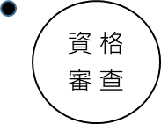 | 開放報名期間內均可投件，初步審查報名資格及報名資料。資料完備且資格符合者，進入評選。
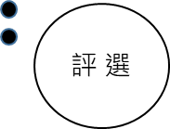 | - 評選會議：由本中心組成選品小組，依據報名書面資料進行評選，必要時得要求提供實體作品進行審查或進行製作地點訪視。  - 採分批評選方式，視收件情況分次舉辦評選會議，評選結果另行通知。
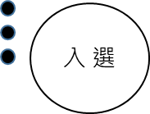 | 通過評選即入選臺灣綠工藝品牌，取得臺灣綠工藝品牌識別標誌使用權利，遵守授權權利義務。

- 評選標準
以「臺灣綠工藝」品牌聚集工藝好物，所選工藝品以「臺灣綠工藝」品牌理念及市場潛力為綜合考量。
- 「臺灣綠工藝」品牌理念
面向一 自然循環
- 自然共生：使用天然素材或再生材料。
- 可修復性：損壞後可修補延長使用年限。
- 永續利用：於生命週期過後易於回收再利用。
面向二 平衡寬容
- 材料特性：製作上順應、善用並發揮材料特性。
- 人體工學：具實用性，並符合使用者生理及心理需求。
- 產品美學：設計符合當代審美觀及產品整體平衡度。
面向三 生命力
- 工藝本質：製程具一定之工藝技法。
- 在地連結：與生產地之人、文化或在地材料產生連結。
- 創新優化：具未來設計趨勢，或生產製程優化後可降低對環境之衝擊。
- 市場潛力
作品完整度、具市場性及推薦潛力。

八 / 注意事項
- 報名及評選注意事項
- 凡報名之廠商，視同同意並遵守本簡章各項內容，所有附件視為本簡章之一部分。
- 廠商需確保報名作品為其原創、擁有所有權，並不得有仿冒、抄襲等侵害他人智慧財產權或侵害其他權益之情事，違反者，本中心有權取消徵件參與資格，或撤銷作品入選資格，如涉相關法律上應負責任，概由報名廠商自行承擔。
- 評選期間本中心得視需要請廠商提出相關補充說明或進行製作地點、實體作品之隨機查核，拒絕提供或無法配合之廠商，本中心得取消徵件參與資格。
- 評選期間隨機查核：
- 製作地點訪視
- 至作品製作地點進行訪視，以報名時廠商提供之作品製作地點地址為主。
- 訪視時間由本中心另行安排，廠商須配合本中心安排之時間派員一同進行訪視作業。
- 實體作品審查
- 提供實體作品進行審查，作品送審產生之運送等相關費用，由報名廠商自行負擔，如無法於指定時間內完成送件，視同放棄評選資格；另評選期間不得要求退還或替換送審作品。
- 作品送審期間如需保險，需由廠商自行投保並負擔相關費用，以確保期間發生之作品毀損情事可獲理賠，本中心不負毀損之賠償責任。
- 審查完畢後作品退件由本中心與廠商另行協調，由廠商自行取回或由本中心寄回；如易碎或無法交付貨運運送之作品，經本中心通知廠商自行取回，如廠商未於指定時間內取回作品，本中心有權處理未退件作品。
- 入選後權利義務
- 所報之作品如獲入選，廠商同意並遵守「臺灣綠工藝品牌授權權利義務」(附件四)。
- 配合本中心相關行銷推廣措施。
- 廠商所報作品入選後，本中心同意授權入選作品之廠商就該入選作品使用臺灣綠工藝品牌識別標誌，使用上須遵守「臺灣綠工藝品牌授權權利義務」內各項內容。
- 入選資料顯示之作品名稱、廠商名稱等，皆以廠商於報名時提供之資訊為主，請確實填寫。
- 本中心有權對入選之作品進行推廣，廠商應就入選作品無償提供本中心相關資料如作品說明、作品照片、影片檔案等，並同意本中心對於所提資料或相關成果，有節錄、發表、媒體刊載、展覽、使用於宣傳推廣等權利，並有權因應宣傳推廣需求進行資料內容修改調整。另廠商應保證交付之相關著作，無侵害第三人權益，如有侵害第三人權益者，概由廠商自行負責，如使本中心受直接或間接損害時，廠商應負賠償責任。
- 不定期查核：廠商應確保入選作品品質，本中心得視需求不定期對入選作品進行查核，包含至作品製作地點確認作品是否於臺灣生產製造、作品製作過程等，或請廠商提供實體作品進行查核，如有任何瑕疵、不當或不配合查核，本中心得撤銷入選資格。
- 退場機制
入選作品如涉以下事項，本中心得撤銷該作品入選資格並收回臺灣綠工藝品牌識別標誌使用權利：
- 非於臺灣生產製造。
- 與原報名資料不符，擅自變更該作品材質、設計、製程、花樣顏色、尺寸規格等足以認定後續作品與原報名資料有顯著差異者。
- 侵害他人智慧財產權。
- 違反本簡章各項規定。
- 私自轉讓識別標誌之使用授權。
- 其他經本中心認定有重大瑕疵之情事者。
- 其他
- 本簡章如有未盡事宜，本中心保留補充、修改、暫停、終止或解釋本計畫及本簡章之一切及最終權利，得隨時修訂公告之，不另行通知。

附件一
2023「臺灣綠工藝」品牌徵件
廠商基本資料表
廠商名稱  (登記之名稱) |  | 統一編號
品牌名稱 | (本項為對外宣傳露出使用之品牌名稱)  中文：  英文：
負責人 |  | 負責人電話
登記地址 | (郵遞區號 )
通訊地址 | (郵遞區號 )
聯絡人 |  | 聯絡人職稱
聯絡人電話 |  | 聯絡人手機
聯絡人電子信箱
對外聯絡方式 | (本項為對外露出之品牌聯繫方式)  電話：  Email：
報名作品名稱  (請與作品資料表內名稱相同) | 1. |  | 2.
報名作品名稱  (請與作品資料表內名稱相同) | 3. |  | 4.
廠商簡介(品牌故事、理念等)

1.實體通路販售點(店名/地址)：
2.線上通路販售點：
□ 自營平台(網站、臉書等)，網址：
□ 其他電商平台，網址：
附件二
2023「臺灣綠工藝Taiwan Green Craft」品牌徵件
作品資料表
作品名稱 | 中文：  英文：
製作地點地址 | (請標示詳細地址)
件數 | 共____件( )  [ex共1件、共3件(茶壺*1、茶杯*2)、共3件(黃色、綠色、紅色)]
販售價格  (新台幣) | 整組價格：  單件價格：(如不可拆售則無需填寫)
尺寸(cm) | (如內含多件不同尺寸，請分別標示)
材質
線上購買連結 | (如本項作品有線上選購方式，請提供連結，如無則無需填寫)
作品照片-情境照與使用照至少3-5張，含包裝照片1-2張，請直接貼於表格內：
作品照片-白底(單色底)、未修圖照，至少提供4張照片，請直接貼於表格內：(本徵件採書面資料評選，請詳細拍攝作品各面、不同角度照片供委員參考整體作品外觀樣式)

作品簡介：如設計概念、作品故事、特點、創意、使用等介紹內容

作品製作說明(如設計圖、製作流程及使用技法等)，並加入製作過程照片，請直接貼於表格內：
附件三
2023「臺灣綠工藝Taiwan Green Craft」品牌徵件
聲明及同意書

本單位______________________參加國立臺灣工藝研究發展中心(以下簡稱工藝中心)舉辦之「臺灣綠工藝Taiwan Green Craft」品牌徵件，所提供之各項資料正確無誤，願遵守徵件簡章相關規範及以下事項：
一、所有報名參與之作品，謹遵守著作權法、專利法等相關智慧財產權之規定，並保證參與作品為本單位原創，無抄襲仿冒、偽造等情事。工藝中心如發現本單位有違反相關簡章規定或觸犯法律之情事，得取消徵件參與資格；如為入選作品，則工藝中心可撤銷入選資格。如涉相關法律上應負責任，本單位願自行承擔所有法律責任。
二、本單位對報名之作品具有著作人格權及財產權，且同意當報名作品入選時，工藝中心擁有圖片及說明文字之公開發表等權利，並提供工藝中心作為展覽、宣傳推廣、報導、出版等推廣之用。
三、個人資料使用同意：茲同意工藝中心執行本項業務時，為業務推廣需要範圍內，相關報名資料供工藝中心自行或合法公開處理及利用，並得於前開目的範圍內，再授權第三人利用。
此致
國立臺灣藝工藝研究發展中心

立書單位： (請加蓋單位大章)
負責人： (負責人簽名及加蓋印鑑)

中 華 民 國 2023 年 月 日
附件四
「臺灣綠工藝」品牌授權權利義務
111.04訂定

- 廠商依「臺灣綠工藝」品牌徵件簡章所報之作品，如經國立臺灣工藝研究發展中心(以下簡稱本中心)審定入選，須遵守本權利義務之內容。
- 行銷推廣
- 配合本中心相關行銷推廣措施。
- 本中心有權對入選作品進行行銷推廣，廠商應就入選作品無償提供本中心相關資料如作品說明、作品照片、影片檔案等，並同意本中心對於所提資料或相關成果，有節錄、發表、媒體刊載、展覽、使用於宣傳推廣等權利，並有權因應宣傳推廣需求進行資料內容修改調整。另廠商應保證交付之相關著作，無侵害第三人權益，如有侵害第三人權益者，概由廠商自行負責，如使本中心受直接或間接損害時，廠商應負賠償責任。
- 臺灣綠工藝品牌識別標誌使用權利
- 入選作品之廠商就該入選作品獲本識別標誌使用權利。
- 使用本識別標誌時，應依本識別標誌標準圖樣及規格製作，使用時不得變形、傾斜、文字排列變換、加註字樣、改變顏色、添加效果等，但得依比例放大或縮小。
- 得以下列方式使用本識別標誌：
- 以貼紙、標籤、直接印刷或其他方式載附於入選作品。
- 使用於以入選作品為主體之宣傳品。其他報經本中心同意之使用方式。
- 除入選作品外，廠商不得使用或模仿本識別標誌於任何未通過本中心審定入選之其他作品做為宣傳廣告及促銷活動。
- 廠商不得將本識別標誌使用權利再授權或轉讓予第三人或使用於非入選作品及其他未經授權之使用範圍。
- 廠商停止營業、解散、歇業或經主管機關依法註銷登記時，本識別標誌使用權利亦隨同停止。
- 作品責任
- 入選作品如涉仿冒、抄襲或侵害他人權益之情事，或因任何瑕疵致與消費者或第三人產生爭議時，有關和解、訴訟之損失或賠償，及其他法律上應負之責任，概由廠商自行承擔，與本中心無涉。
- 本中心對於廠商之營業行為並未因本權利義務產生任何指揮、監督權限，故廠商或其受僱人對外一切法律行為或事實行為，應自行負責擔全部之法律責任，概與本中心無涉。
- 追蹤管理
- 廠商應配合本中心進行入選作品推廣效益之追蹤管理。
- 廠商應確保入選作品之品質，本中心得視需求不定期對入選作品進行查核，廠商應提供必要之協助。包含至作品製作地點確認作品是否於臺灣生產製造、作品製作過程確認，或請廠商提供作品確認作品品質、規格、樣式等。如不配合查核，或查核後有任何瑕疵、不當，本中心得撤銷作品入選資格。
- 入選作品如停產或停售，廠商應主動告知本中心。
- 退場機制
如涉以下事項，本中心得撤銷入選作品入選資格並收回臺灣綠工藝品牌識別標誌使用權利：
- 將本識別標誌使用於入選作品以外之作品。
- 入選作品及其重製品與原報名資料不符，擅自變更作品材質、設計、製程、花樣顏色、尺寸規格等足以認定與原報名資料有顯著差異時。
- 入選作品已非於臺灣生產製造。
- 入選作品侵害他人智慧財產權或其他權益之情事。
- 私自轉讓識別標誌之使用授權。
- 其他違反本權利義務或經本中心認定有重大瑕疵之情事。
- 臺灣綠工藝品牌識別標誌標準圖樣及規格
運用組合 | 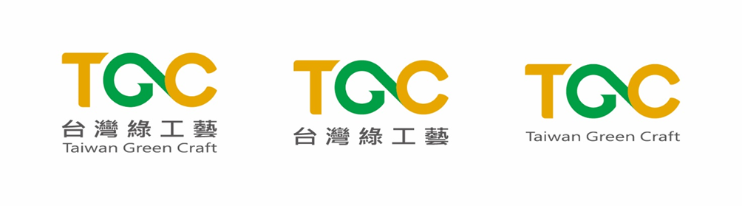
標準色 | 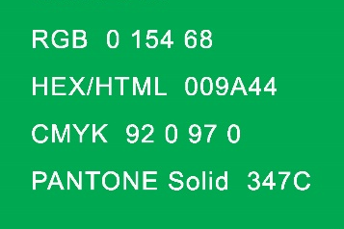  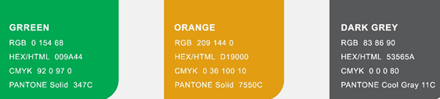  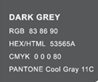
使用比例 | 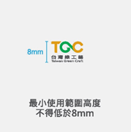  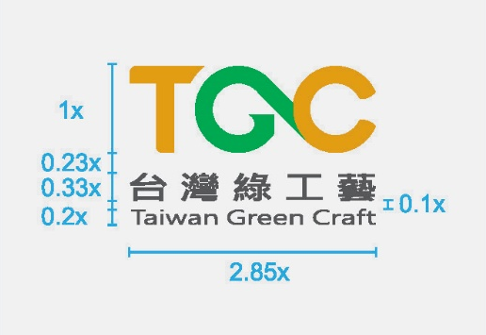
八、其他
- 本中心保留補充、修改、暫停、終止或解釋本權利義務各項內容之權利，得隨時修訂公告之，不另行通知。
- 如因本權利義務有關事項發生爭議而涉訟時，以本中心所在地之地方法院為第一審管轄法院。

